
通辽经济技术开发区
新城街道希望新城社区工作简报

主办：希望新城社区党委 2026年1月21日
饺香迎佳节，邻里共欢颜
为传承中华传统民俗文化，增进邻里之间的感情交流，营造温馨和谐的节日氛围，2026年1月21日，希望新城社区开展“饺香迎佳节，邻里共欢颜”主题活动，邀请辖区居民齐聚社区活动室，共同体验包饺子的乐趣，共度美好时光。
活动现场暖意融融，社区工作人员提前精心布置了活动室，准备好新鲜的饺子皮、多样的馅料以及碗筷、面板等工具。居民们热情高涨，纷纷洗手参与其中，大家分工协作，有的揉面、有的擀皮、有的调馅、有的包饺子，动作娴熟又有条不紊。年长的居民耐心传授包饺子的技巧，年轻的居民积极尝试，欢声笑语充斥着整个活动室。期间，大家一边包饺子，一边拉家常，分享着生活中的趣事和节日的喜悦，彼此之间的距离在潜移默化中拉近，邻里情谊在欢声笑语中升温。一个个形态各异、饱含心意的饺子陆续成型，摆满了一个个托盘，不仅承载着大家对节日的期盼，更凝聚着邻里之间的深厚情谊。
此次活动，不仅让居民们感受到了传统节日的浓厚氛围和手工制作的乐趣，更搭建了邻里之间沟通交流的平台，进一步增强了社区的凝聚力和向心力。下一步，希望新城社区将继续秉持 “以人为本、服务居民” 的理念，开展更多形式多样、贴近居民生活的文体活动，不断丰富居民的精神文化生活，持续营造邻里和睦、友爱互助的良好社区氛围。
希望新城社区
2026年1月21日
影像资料：
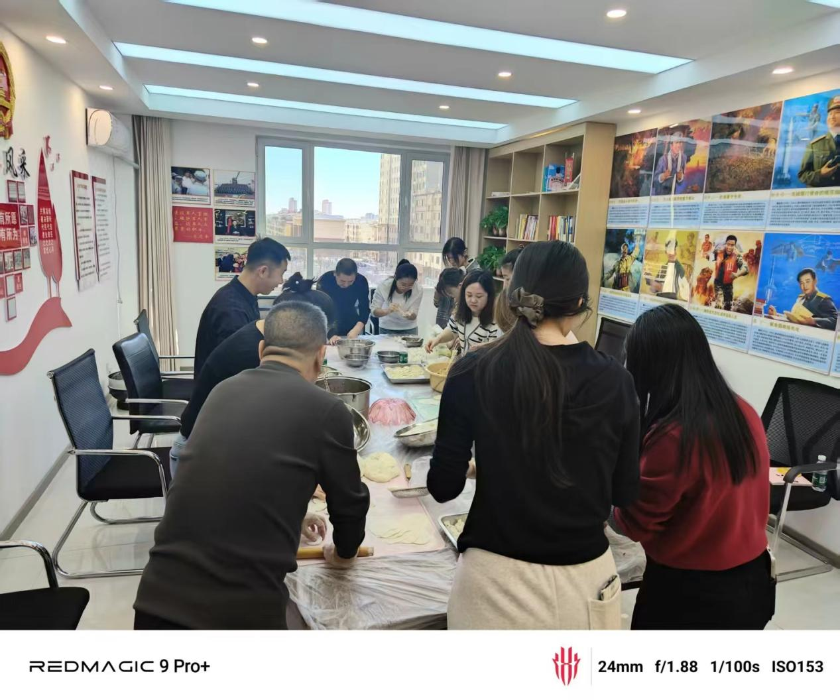
图一：2026年1月21日开展“饺香迎佳节，邻里共欢颜”主题活动
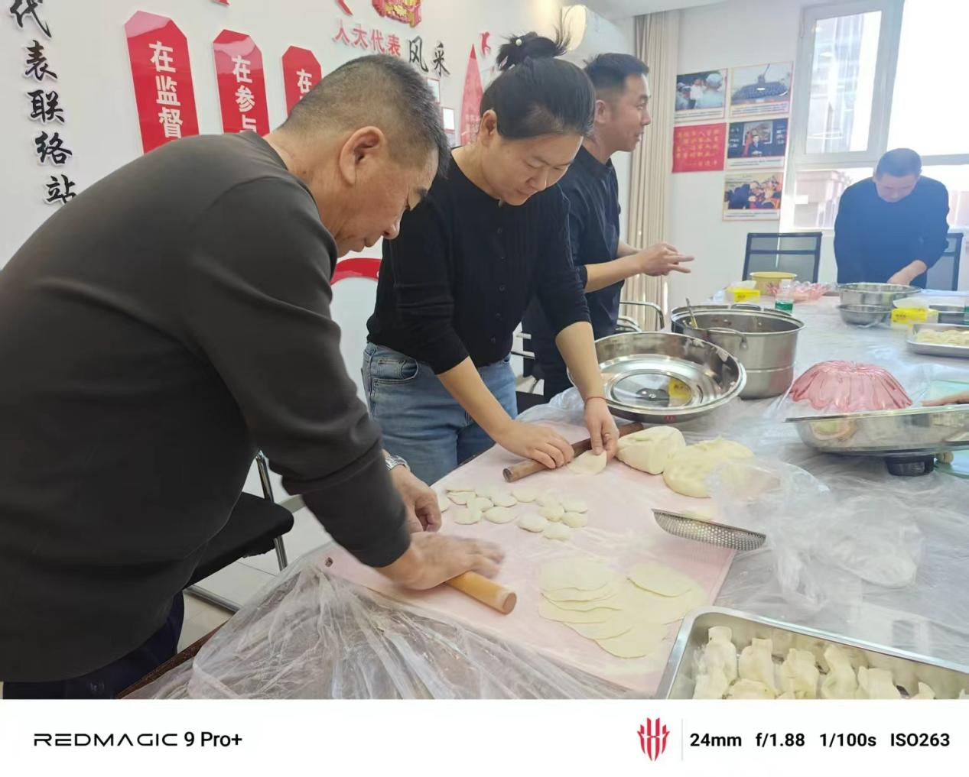
图二：2026年1月21日开展“饺香迎佳节，邻里共欢颜”主题活动
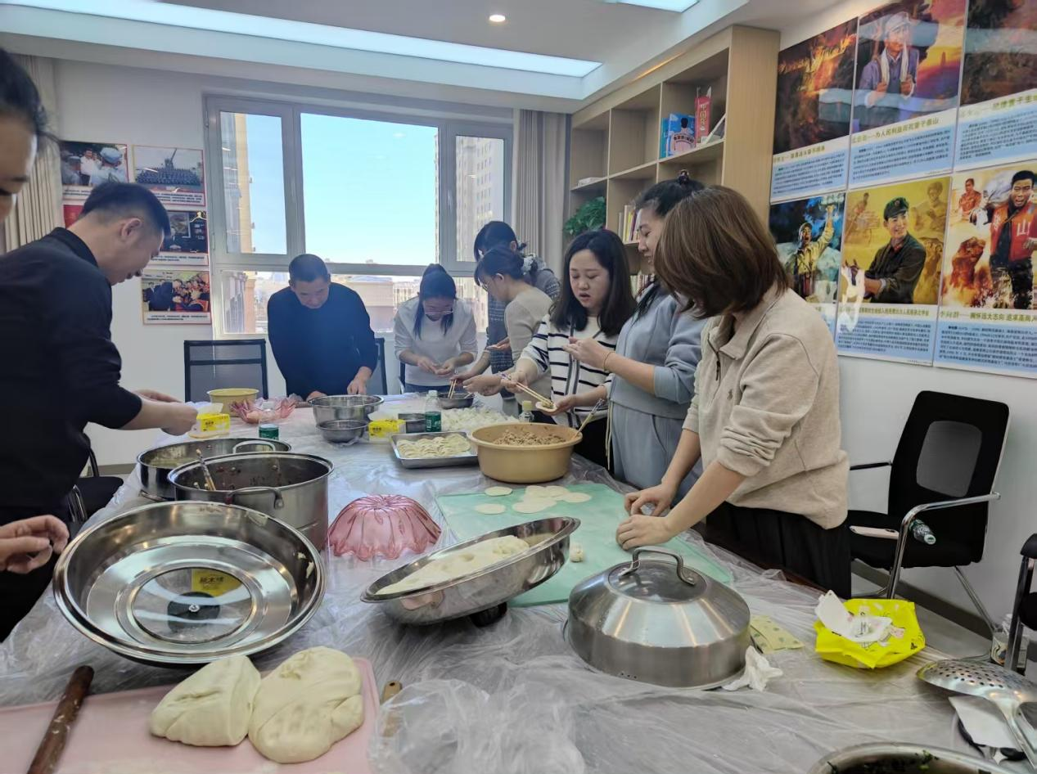
图三：2026年1月21日开展“饺香迎佳节，邻里共欢颜”主题活动

